
GUIA N°4 DEL PERIODO DE PRIORIZACION CURRICULAR
N° 8 DEL TOTAL ENVIADAS (CONTINGENCIA PANDEMIA 2020)

CURSO | 8° BÁSICO
ASIGNATURA | HISTORIA, GEOGRAFÍA Y CIENCIAS SOCIALES
PROFESORA | PATRICIA FAÚNDEZ SOLÍS
MODO DE COMUNICACIÓN | TELÉFONO | +56977926329
MODO DE COMUNICACIÓN | CORREO ELECTRÓNICO | patricia.faundez@liceoelvirasanchez.cl
OBJETIVO PRIORIZADO | HI08 OA 03  Caracterizar el Estado moderno considerando sus principales rasgos, como la concentración del poder en la figura del rey, el desarrollo de la burocracia y de un sistema fiscal centralizado, la expansión del territorio, la creación de ejércitos profesionales y el monopolio del comercio internacional, y contrastar con la fragmentación del poder que caracterizó a la Edad Media.
APOYO PEDAGÓGICO IMPORTANTE PARA TODOS LOS NIVELES | “APRENDO EN LÍNEA” CURRICULUM NACIONAL  Cuenta con muchos recursos para apoyar los aprendizajes de cada nivel.

LAS INSTRUCCIONES (DEBEN SER LEIDAS PARA QUE SEPAS LO QUE DEBES HACER): VAN 2 ACTIVIDADES PARA DESARROLLAR.
ACTIVIDAD: PEGAR GUIA Y LEER ATENTAMENTE EL TEXTO Y LA DIAPOSITIVA. DESTACAR IDEAS CENTRALES.
TEMA: “EL ABSOLUTISMO MONÁRQUICO”

El Absolutismo o también conocido como “El Antiguo Régimen”, es un sistema de gobierno absoluto, en el cual el poder reside en una única persona que manda sin rendir cuentas a un parlamento o la sociedad en general. El absolutismo fue muy usual desde el siglo XVI hasta la primera mitad del XIX, cuando diversas revoluciones lo derrocaron.
Si bien cualquier gobierno con total dominio de poder podría considerarse absolutista, en el sentido claro del concepto se hace referencia a las monarquías absolutas que gobernaron Europa entre los siglos XVI al XVIII.
Los orígenes del absolutismo tienen lugar en Francia, donde se desarrolló la teoría del derecho divino del poder real. Esta postura supone que ciertas personas han sido elegidas por Dios para ejercer el gobierno. Incluso, en las versiones más radicalizadas, se considera al monarca como el propio Dios.
Bajo esta forma de gobierno, el rey es la ley, ya que es quien decide qué cosas y cómo pueden hacerse. Las leyes son dictadas de acuerdo a sus intereses y a los de la nobleza, que aconseja al rey aunque éste siempre tome la última decisión.
Por lo general, el rey absolutista mantiene un trato paternal con el pueblo, aunque muestra su despotismo cada vez que es necesario.
El rey absolutista ocupa su trono de manera vitalicia. El poder es hereditario: cuando muere el rey, su hijo ocupa su lugar.
El rey también maneja la iglesia, en especial su parte administrativa y lo relacionado a las riquezas. Las cuestiones vinculadas a la fe y las creencias quedan a cargo del clero.
Más allá de que el poder se centralice en una única persona, el régimen absolutista cuenta con burócratas y funcionarios públicos que se encargan del correcto funcionamiento del sistema, embajadores y delegados que firman tratados comerciales y de guerra con otras regiones y un ejército que mantiene el orden.

Existe una frase que se ha hecho sumamente famosa y que define claramente este concepto. Dice «El Estado soy yo» y se le ha adjudicado a Luis XIV de Francia quien estaba tranquilo en su trono pues sabía que no existían límites jurídicos ni de ninguna otra índole que se interpusieran entre sus ideas y la práctica de las mismas.
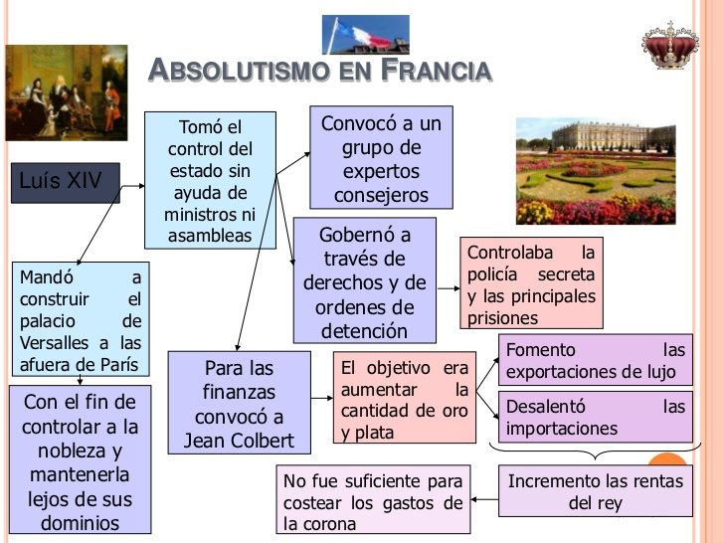

ACTIVIDADES 2: COMPLETA EL SIGUIENTE CUADRO:

PREGUNTA | RESPUESTA
¿A qué se le llamo el Absolutismo y que otro nombre recibió?
¿Entre que siglos se desarrolló?
¿En qué país nace este sistema de gobierno o régimen?
¿Cuál fue la teoría que determinó al poder real absolutista y qué supone ésta?
¿Cuánto dura el cargo de un rey absolutista y que sucede si muere?
¿Qué aspectos de la vida del reino están en manos absolutas del rey?
¿Cuál es la función de los Burócratas y funcionarios públicos?
¿A qué rey y de dónde se le reconoce como el principal representante del absolutismo y es reconocido por su frase “El estado soy yo”?
Mencione 2 razones por las cuales Luis XIV al final de su reinado inició la gran decadencia para Francia. | *  *
Mencione 2 aspectos del absolutismo y compárelos con un gobierno democrático actual. | *  *

(ENVÍO A MÁS TARDAR EN MI CORREO INSTITUCIONAL ,FOTOS , EL LUNES 21 DE SEPTIEMBRE)

NOTA: A cuidarse, todos somos responsables de cómo salir de esta contingencia.
Cariños y abrazos de su Tía Patty

